Így tévézhetünk a nyaralóban is gondtalanul
Adódhatnak olyan váratlan helyzetek, amikor a nyaralásunk alatt zajlik az év legfontosabb focimeccse, de se tévészolgáltatás, se stabil vagy korlátlan internethozzáférés nincs a nyaralónkban, tekintve, hogy az év jelentős részében nem tartózkodunk ott. Nem ritkák azok az esetek sem, amikor a pihenésre kiválasztott héten napokig zuhog az eső, és a házba, lakásba ragadva próbáljuk valahogy elütni az időt, például egy izgalmas filmmel. Az LG szakértői tippeket gyűjtöttek annak érdekében, hogy a nyaralónkban akkor se kelljen lemondanunk az otthoni tévénézés élményéről, kényelméről, ha nincs bekötve állandó szolgáltatás.
Először is érdemes átgondolnunk, hogy milyen tévét válasszunk a nyaralónkba: ajánlott mérlegelnünk bizonyos szempontokat, hogy az árban és tudásban is megfelelő készüléket találjunk, ami a lehető legjobban passzol az igényeinkhez. Mivel az évünk legnagyobb részét jellemzően nem a nyaralónkban töltjük, nem feltétlen érdemes a legfelsőbb kategóriákban gondolkodni. Az LCD kijelzőtechnológiával működő tévék ma már igen kedvező áron beszerezhetők, ráadásul számos olyan okosfunkciókkal rendelkező modell érhető el, mint például az LG QNED tévéi, ahol képminőségben sem kell kompromisszumot kötnünk. Természetesen érdemes figyelni a tévégyártók időszakos ajánlatait is.
A smart funkciók azért is fontosak a választáskor, mert könnyebbséget jelenthetnek, ha filmet, műsorokat, videókat szeretnénk egyszerűen, külső eszköz - például laptop - vezetékes csatlakoztatása nélkül megjeleníteni: az LG okostévéin elérhetőek többek között a legnagyobb streaming szolgáltatók – így a Netflix, az HBO vagy a Disney - alkalmazásai is. Ezeknek a használatához viszont az előfizetés mellett megfelelő internetkapcsolat is kell.
A legnagyobb magyarországi internetszolgáltatóknál elérhetőek olyan hordozható internet-megoldások, amelyekkel stabil internetkapcsolatot vihetünk magunkkal a nyaraláshoz. Ezeknek az a hátrányuk, hogy minden interneten megtekintett tartalom – legyen az egy cikk, kép vagy videó – adatmennyiséget használ el a keretünkből. Érdemes tehát először felmérni és átgondolni a várható internet-hozzáféréssel kapcsolatos igényeinket, majd ezek alapján a megfelelő csomagot kiválasztani.
Hogyan spórolhatunk az adatkeretünkkel?
A Netflix kimutatása szerint egy 4K minőségű tartalom lejátszása a szolgáltató felületén óránként átlagosan 7 GB adatot igényel, egy HD minőségű pedig átlagosan 3 GB-ot. Ha az adatcsomagunk nem elég nagy, hogy biztosan kibírja a tervezett filmmaratont, érdemes előre készülni – a legnagyobb, Magyarországon elérhető streaming szolgáltatók lehetővé teszik, hogy előre letöltsük a minket érdeklő filmeket a laptopunkra, amelyről egy HDMI vezeték segítségével könnyedén, jó minőségben lejátszhatjuk őket a tévénken[1] anélkül, hogy felhasználna bármennyit is az adatkeretünkből. A legújabb LG okostévék rendelkeznek képernyőtükrözés funkcióval, amelynek segítségével mobiltelefonunk képét egyszerűen megjeleníthetjük a képernyőn, így még számítógépre sincs szükség a folyamatban. Sőt, az Apple AirPlay 2 technológiával iPhone, iPad vagy Mac készülékekről is könnyedén kivetíthetőek a tartalmak, prémium kép- és hangminőséggel. Ennek fontos feltétele, hogy a tévé és a mobiltelefon azonos wifi-rendszerhez csatlakozzon.
A mobiladat mindig jól jön
Ha elegendő mennyiségű adatkeret tartozik a mobiltelefon-előfizetésünkhöz, ezt szintén igénybe vehetjük: a mobilkészülékünk segítségével is csatlakoztathatjuk az okostévénket az internethez. A legtöbb okostelefonon elérhető mobil hotspot funkció, ennek bekapcsolása után nincs más dolgunk, mint a tévén keresztül csatlakozni ehhez az internetkapcsolathoz, akár csak egy wifi-rendszerhez. Érdemes előzetesen meggyőződnünk, hogy a nyaraló területén van-e térerő, ez ugyanis feltétele a mobilinternet-kapcsolatnak.
Elérhetőek kedvenc csatornáink is
Nem feltétlenül érdemes állandó tévészolgáltatást vásárolni a nyaralónkba, ha csak ritkán tartózkodunk ott. Ennek hiányában nem kell lemondanunk kedvenc tévében futó műsorainkról: sorozatainkról, filmjeinkről vagy sportmeccseinkről: az LG okostévék kínálatában széles körben elérhetőek online tévészolgáltatók applikációi, így például a mindigTV GO, a Yettel TV vagy a UPC Direct One. Ezekre a szolgáltatásokra nem feltétlenül kell hosszú távra előfizetni, elég csak arra az időszakra, amíg szükségünk van rá: ezzel – interneten keresztül - széles csatornakínálatot érhetünk el addig, amíg az apartmanban tartózkodunk, az év többi hónapjára pedig könnyedén lemondhatjuk.
Ezek az applikációk amellett, hogy olcsóbb alternatívái lehetnek a hagyományos tévészolgáltatásnak, gyakran több lehetőséget is kínálnak a felhasználónak. Az élő adások például megállíthatóak, így nem kell a tervezett napirendünket megváltoztatnunk amiatt, mert éppen játszik a kedvenc csapatunk vagy megnéznénk egy érdekes filmet. Lehetőségünk van ezeket az adásokat megállítani és visszatekerni, így akár később is bepótolhatjuk a vetített műsorokat.
[1] A kép kivetítéséhez a tévékészüléknek és a számítógépünknek is rendelkeznie kell HDMI porttal
Sajtókapcsolat:
- Buzás Andrea
- andrea.buzas@lge.com
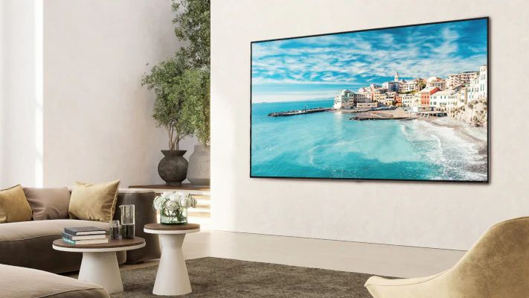 | © LG Electronics
Eredeti tartalom: LG Electronics
Továbbította: Helló Sajtó! Üzleti Sajtószolgálat
Ez a sajtóközlemény a következő linken érhető el:

